Consultas MySQL

# 1. Obtener el listado de los nombres y correo de los usuarios

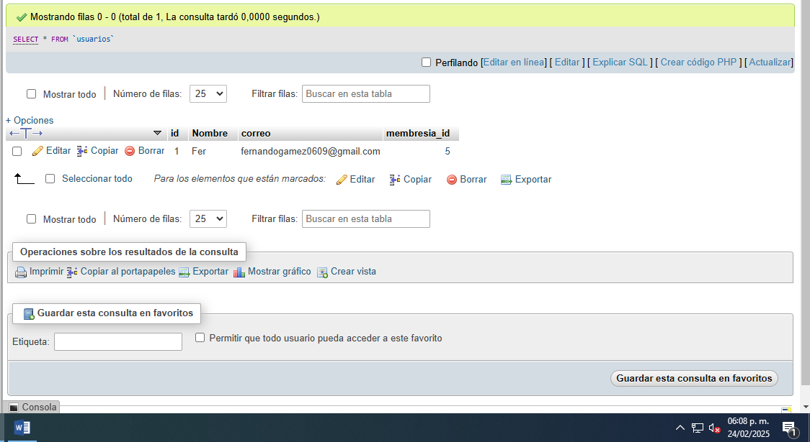

# 2. Obtener listado de usuarios que tienen la membresía free

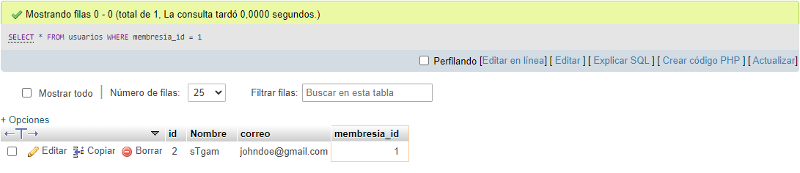

# 3. Obtener el listado de los nombres de los nombres de los artistas

# 4. Obtener listado de artistas que su nombre inicie con la letra “A”